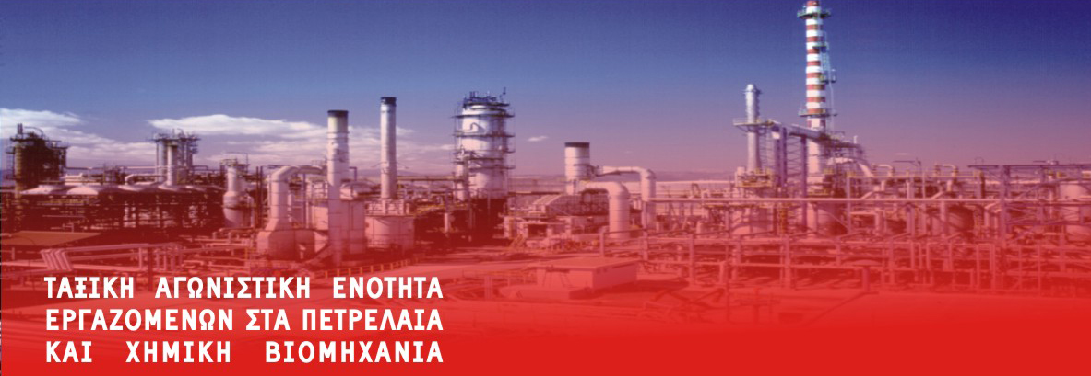
ΑΘΗΝΑ 15-12-2009
Προς: Σωματεία του Κλάδου
Όλους τους εργαζόμενους του Κλάδου
Συνάδελφοι,
Δεκάδες Ομοσπονδίες, Εργατικά Κέντρα, Κλαδικά και Επιχειρησιακά Συνδικάτα σε όλη τη χώρα ανταποκρίθηκαν στο κάλεσμα του Πανεργατικού Αγωνιστικού Μετώπου (ΠΑΜΕ) και θα συμμετέχουν μαχητικά στη μεγάλη πανελλαδική απεργία της Πέμπτης 17 Δεκεμβρίου 2009.
Μπροστά στο γενικευμένο πόλεμο που κήρυξαν κυβέρνηση, ΣΕΒ και Ευρωπαϊκή Ένωση, ενάντια στους μισθούς, στα ασφαλιστικά και εργασιακά δικαιώματα μας, ο εργοδοτικός και δικομματικός συνδικαλισμός που ελέγχει τη ΓΣΕΕ και την ΑΔΕΔΥ, όχι μόνο δεν πρόκειται να αντιδράσει, αλλά θα βάλει και πλάτη για να περάσουν τα νέα μέτρα. Προσπαθούν να σύρουν τους εργαζομένους στη λογική του «κοινωνικού διαλόγου», να τους κάνουν συνυπεύθυνους στο πετσόκομα των μισθών, των εργασιακών και των ασφαλιστικών τους δικαιωμάτων. Χαρακτηρίζουν ανεύθυνες ή πρόωρες τις αγωνιστικές κινητοποιήσεις, με στόχο να εμποδίσουν κάθε ουσιαστική αντίδραση στην εφαρμοζόμενη αντιλαϊκή πολιτική.
Τα προβλήματα όμως είναι εδώ και δεν μπορούν να περιμένουν. Οι απολύσεις των συμβασιούχων και των εργαζομένων στα stage δε θα γίνουν κάποτε στο μέλλον, αλλά είναι ήδη γεγονός . Οι απολυμένοι και οι απλήρωτοι εργαζόμενοι δεν είναι προϊόν φαντασίας, αλλά ήδη υπάρχουν ανάμεσα μας και είναι χιλιάδες. Οι ανασφάλιστοι εργαζόμενοι δεν είναι ένας υποθετικός κίνδυνος, είναι ήδη ανάμεσά μας και είναι εκατοντάδες χιλιάδες!
Συνάδελφοι, δεν υπάρχει τίποτα καινούργιο να περιμένουμε. Το τι θα γίνει έχει ήδη εξαγγελθεί. Και ήταν ήδη προαποφασισμένο πριν τις βουλευτικές εκλογές. Ήταν ήδη προαποφασισμένο σε επίπεδο Ευρωπαϊκής Ένωσης, πριν τη μεγάλη κρίση:

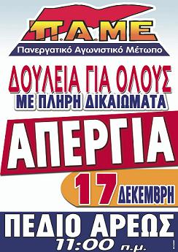
- Αύξηση της ανεργίας, της «μερικής και της ελαστικής απασχόλησης»
- Πάγωμα των μισθών και αύξηση των άμεσων ή έμμεσων φόρων για τους εργαζόμενους
- Μείωση των συντάξεων και αύξηση των ορίων ηλικίας συνταξιοδότησης

Η νέα καταιγίδα μέτρων που προτείνει η κυβέρνηση και «ευλογεί» η ΓΣΕΕ για το ασφαλιστικό προβλέπει:

- Μείωση συντάξεων – «ανταποδοτικότητα παροχών».
- Αυξήσεις σε όρια ηλικίας – κίνητρα για «παραμονή στην εργασία».
- Μείωση κρατικής χρηματοδότησης των ταμείων.
- Πετσόκομα αναπηρικών συντάξεων, λίστας Βαρέων και Ανθυγιεινών.
- Προκλητικές χαριστικές ρυθμίσεις προς τους επιχειρηματίες για τη «ρύθμιση των οφειλών» τους στα ταμεία (την ώρα που οι βεβαιωμένες εργοδοτικές εισφορές που δεν έχουν καταβληθεί μόνο μέσα στο 2009, ανέρχονται στα 4,7 δισεκατομμύρια €)!

Συνάδελφοι
Δεν έχουμε την πολυτέλεια να κάτσουμε να συζητήσουμε με την κυβέρνηση και την εργοδοσία για το «τι θα χάσουμε». Δεν παζαρεύουμε τα δικαιώματά μας. Δεν τους χρωστάμε. Μας χρωστάνε.
Εμείς παράγουμε τον πλούτο και αυτός είναι ασύγκριτα μεγαλύτερος από κάθε άλλη περίοδο στην ιστορία. Τα αιτήματα για αύξηση μισθών, σταθερή και μόνιμη εργασία, μείωση των ορίων συνταξιοδότησης, σύγχρονες δωρεάν παροχές παιδείας και υγείας, είναι σήμερα πιο εφικτά παρά ποτέ. Κι όμως, οι κεφαλαιοκράτες και οι κυβερνήσεις που ελέγχουν, προσπαθούν σχεδιασμένα να μας τα στερήσουν όλα, προσπαθούν να μας φέρουν δεκαετίες πίσω!
Πίσω από τα κροκοδείλια δάκρυα για το έλλειμμα, τα κέρδη των μεγάλων επιχειρήσεων – εν μέσω μεγάλης οικονομικής κρίσης – ανεβαίνουν! Αυτό ακριβώς συμβαίνει και με τις μεγάλες εταιρείες του δικού μας κλάδου.
Φτάνει πια! Οι εργαζόμενοι πρέπει να περάσουν στην αντεπίθεση. Κόντρα στην εργοδοτική τρομοκρατία, κόντρα στο κλίμα ηττοπάθειας και μοιρολατρίας. Την κρίση να πληρώσουν αυτοί που τη δημιούργησαν,
Η ΤΑΞΙΚΗ ΑΓΩΝΙΣΤΙΚΗ ΕΝΟΤΗΤΑ καλεί τα Σωματεία και τους εργαζόμενους στον κλάδο να αποφασίσουν τη συμμετοχή τους στην απεργιακή κινητοποίηση της Πέμπτης 17 Δεκέμβρη, και στα συλλαλητήρια που οργανώνονται σε όλες τις πόλεις της χώρας.
Διεκδικούμε:
- Να καταργηθούν τα προνόμια και οι χρηματοδοτήσεις για τις μεγάλες επιχειρήσεις. Να επανέλθει η φορολογία των κερδών στο 45%.
- Δουλειά για όλους με πλήρη δικαιώματα.
- Να καταργηθεί το καθεστώς ενοικίασης εργαζομένων – το σύγχρονο δουλεμπόριο.
- 1.400 βασικό μισθό, 1.120 ευρώ σύνταξη και επίδομα ανεργίας για όλους τους ανέργους, για όλη τη διάρκεια της ανεργίας.
- Σύνταξη στα 60 για άντρες και στα 55 για τις γυναίκες. Μειωμένα όρια κατά 5 χρόνια αντίστοιχα για τα βαρέα και ανθυγιεινά επαγγέλματα.
- Δημόσια δωρεάν αναβαθμισμένη παιδεία, με κατάργηση κάθε επιχειρηματικής δράσης.
- Αποκλειστικά Δημόσια αναβαθμισμένη, δωρεάν υγεία και πρόνοια για όλους. Κατάργηση κάθε επιχειρηματικής δράσης σε αυτούς τους τομείς.
- ΟΧΙ στην ποινικοποίηση των αγώνων. Να σταματήσουν οι διώξεις συνδικαλιστικών στελεχών.

ΟΛΟΙ ΣΤΗΝ ΑΠΕΡΓΙΑ ΣΤΙΣ 17 ΔΕΚΕΜΒΡΗ
ΣΤΗ ΣΥΓΚΕΝΤΡΩΣΗ ΣΤΟ ΠΕΔΙΟ ΤΟΥ ΑΡΕΩΣ (11:00ΠΜ) ΓΙΑ ΤΗΝ ΑΘΗΝΑ
ΚΑΙ ΣΤΙΣ ΣΥΓΚΕΝΤΡΩΣΕΙΣ ΤΟΥ ΠΑΜΕ ΣΕ ΟΛΕΣ ΤΙΣ ΜΕΓΑΛΕΣ ΠΟΛΕΙΣ ΤΗΣ ΧΩΡΑΣ

Π.Α.ΜΕ. ΠΕΤΡΕΛΑΙΩΝ ΤΑΞΙΚΗ ΑΓΩΝΙΣΤΙΚΗ ΕΝΟΤΗΤΑ

